**Tata Cara Upload Video Ke Dalam Website Desa**

Hal – hal yang diperlukan :

1. Website desa (Sudah di share di awal zoom )
2. Memiliki akun google drive desa (apabila sudah memiliki akun gmail, maka akun google drive sudah ada)

Tahap – Tahap untuk upload Video ke dalam website desa

1. Hal yang dilakukan pertama adalah upload file video ke dalam google drive, pertama melakukan akses ke dalam google drive dengan klik link sebagai berikut

<https://www.google.com/intl/id/drive/>

Tampilan nya sebagai berikut :

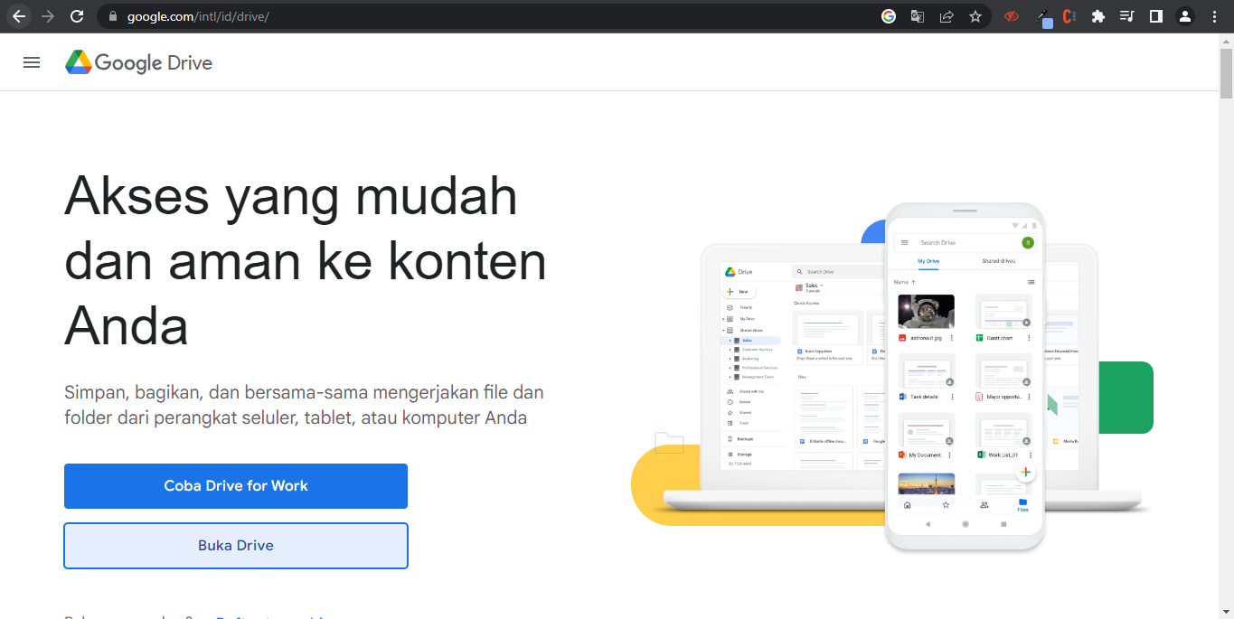

1. Setelah masuk halaman awal google drive, silahkan klik buka drive untuk bisa masuk ke dalam google drive

Tampilan nya sebagai berikut :

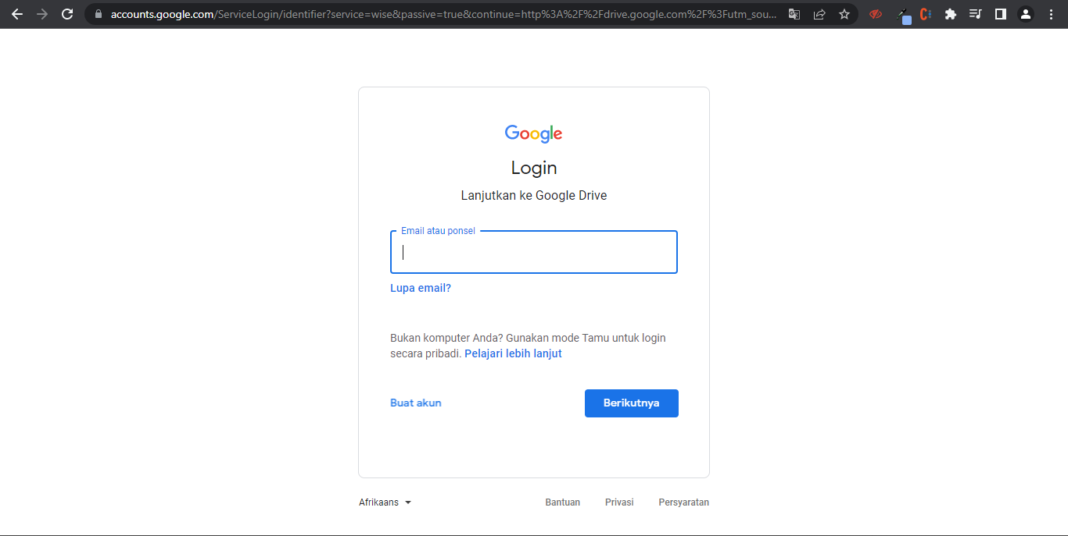

1. Setelah tertampil seperti gambar diatas, silahkan masukkan akun gmail anda agar bisa masuk ke dalam google drive. Berikut tampilan apabila anda sudah berhasil masuk ke dalam google drive :

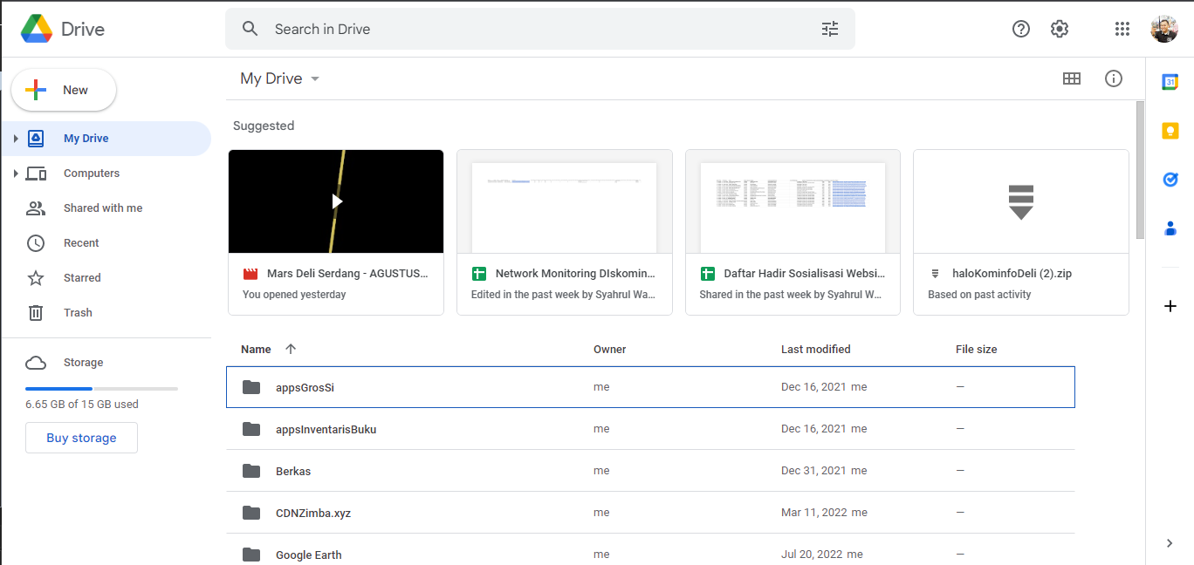

1. Setelah tertampil seperti gambar di atas, silahkan klik New, kemudian klik file upload untuk melakukan upload file video kedalam google drive. Berikut tampilan nya sebagai berikut :

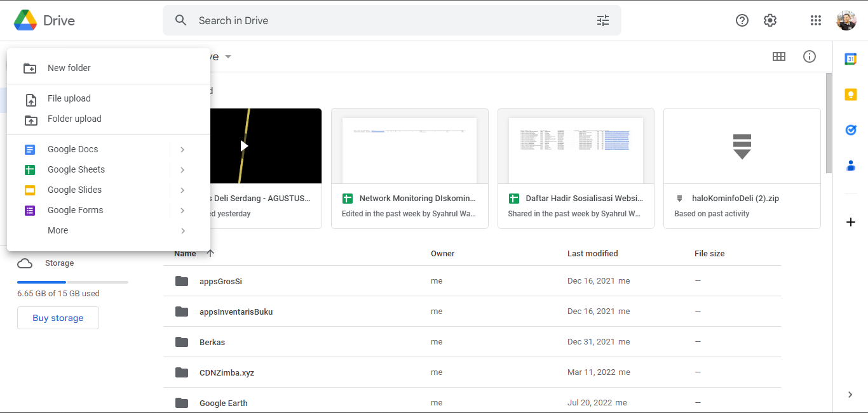

1. Setelah di klik file upload, maka akan diarahkan untuk memilih file video apa yang akan di upload ke dalam google drive, untuk saat ini percobaan melakukan upload video mars deli Serdang
2. Setelah berhasil upload, maka file yang di upload akan tersimpan di dalam google drive, seperti gambar di bawah ini :

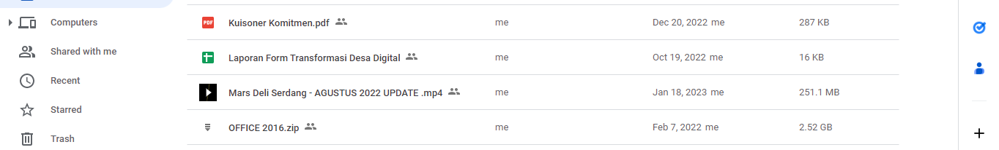

1. Setelah file sudah di upload ke dalam google drive, silahkan klik 2 kali pada file yang sudah di upload, setelah di klik 2 kali pada file, maka akan tertampil seperti tampilan dibawah ini

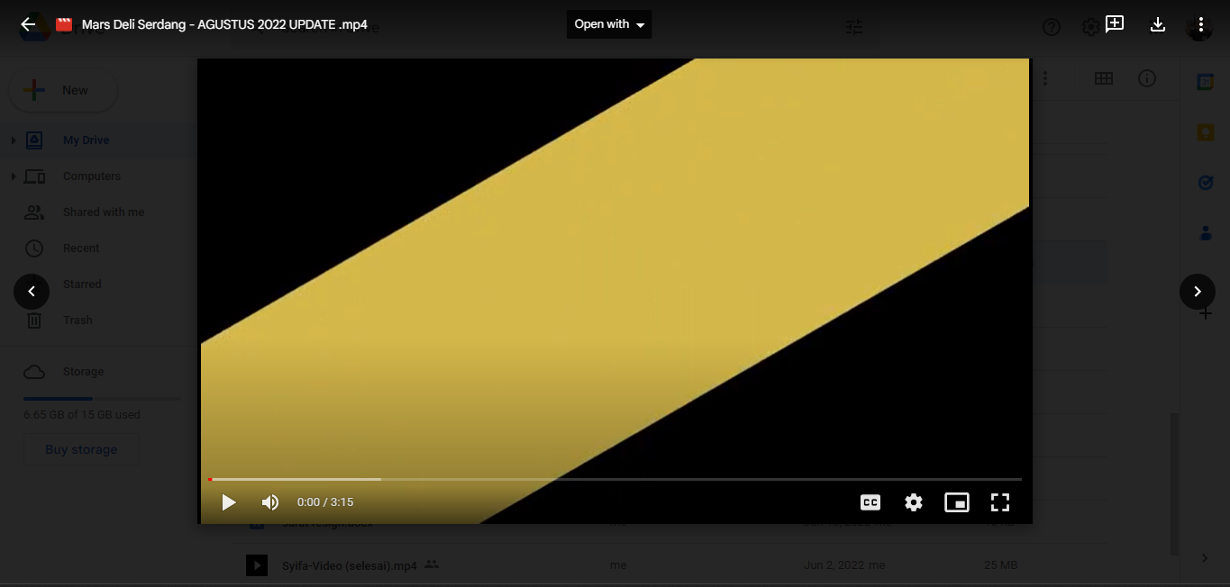

1. Setelah tertampil seperti gambar yang di atas, maka selanjutnya silahkan klik titik tiga di sebelah kanan atas kemudian klik “open in new window”
2. Setelah di klik “open in new window” maka nanti di alihkan ke halaman lain, dimana halaman lain tersebut merupakan halaman full video yang di upload. Seperti gambar di bawah ini :

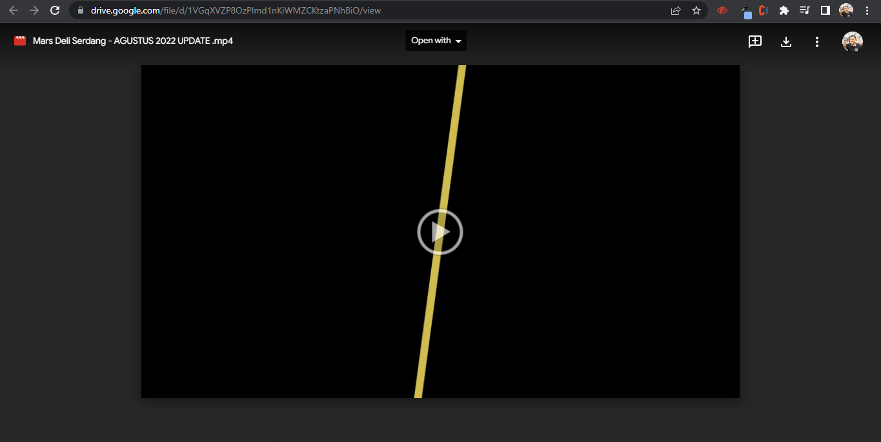

1. Setelah tertampil seperti gambar diatas, selanjutnya klik Kembali titik tiga di atas sebelah kanan, kemudian klik “embed item”. Maka akan tertampil seperti gambar di bawah ini :

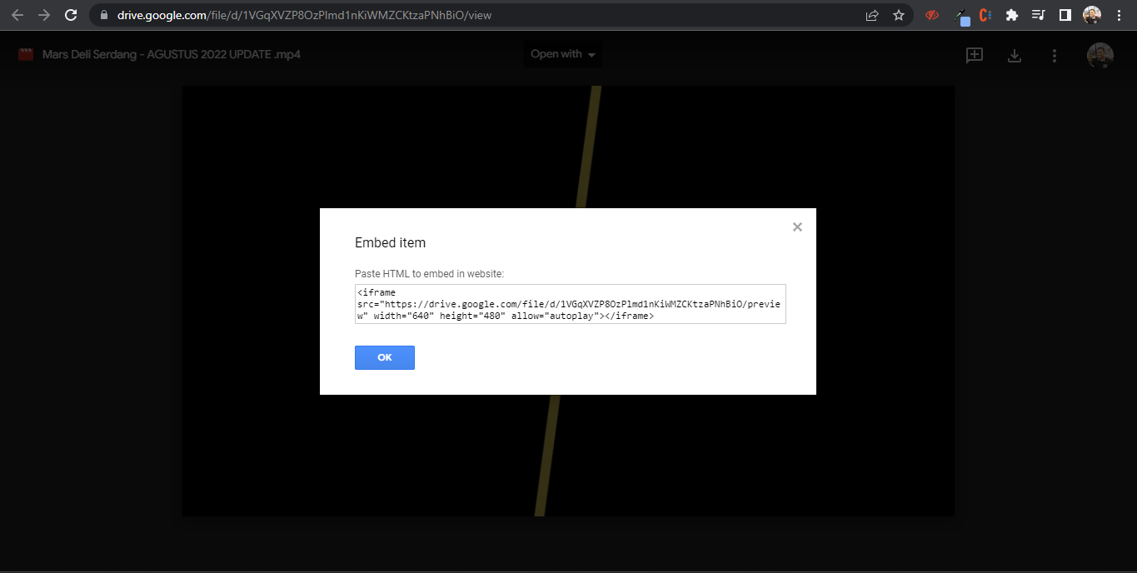

1. Setelah tertampil seperti gambar diatas, selanjutnya copy text yang ada dalam kotak hitam dari <iframe> sampai </iframe>.
2. Setelah berhasil, selanjutnya login ke dalam admin website
3. Setelah berhasil masuk kedalam admin website, silahkan klik menu informasi, kemudian klik galeri foto. Maka akan tertampil seperti gambar seperti berikut :

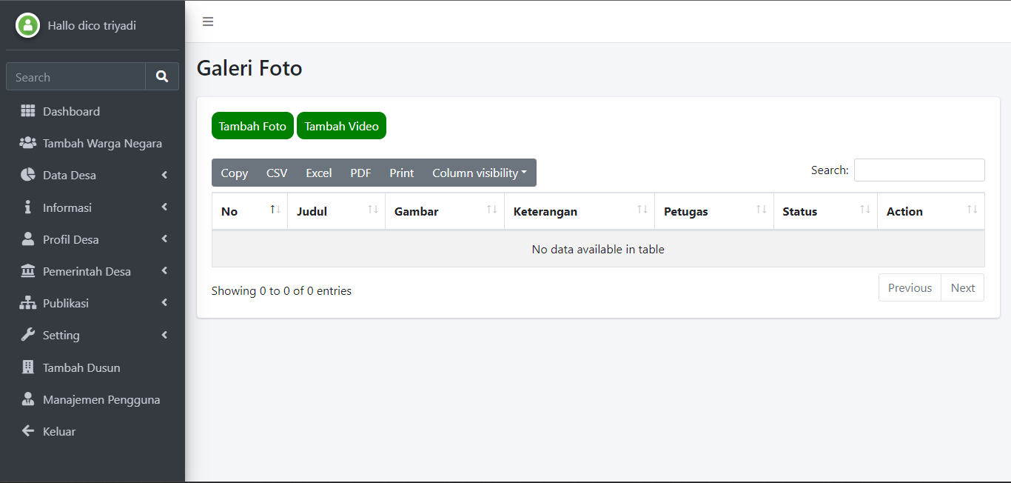

1. Apabila sudah pernah upload gambar, maka akan tertampil gambar yang sudah di upload, tetapi kalua belum pernah upload gambar atau video maka akan menampilkan data yang kosong
2. Selanjutnya untuk upload gambar silahkan klik “Tambah Foto” untuk upload video silahkan klik “Tambah Video”, apabila klik Tambah Video, maka tertampil seperti gambar di bawah ini

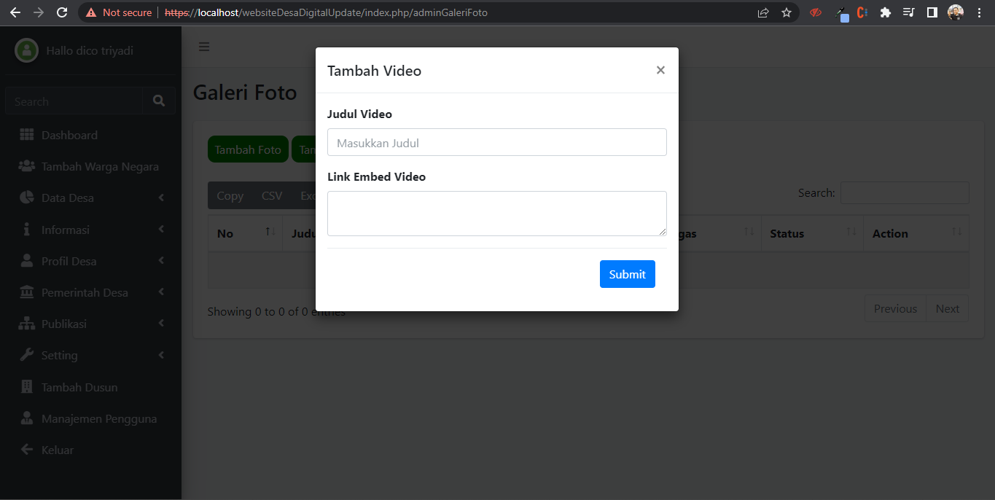

1. Setelah tertampil seperti gambar di atas, selanjutnya silahkan isi judul video, dan selanjutnya silahkan paste data yang di dapat dari google drive tadi kemudian rubah nilai width, yang semula bernilai 640 dirubah menjadi 260, dan untuk nilai height yang semula bernilai 480 dirubah menjadi 260. Seperti gambar di bawah ini.

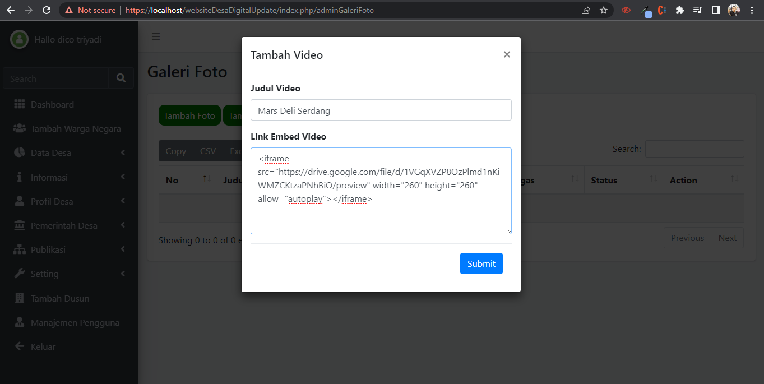

1. Setelah di paste kan ke dalam link embed video, maka selanjutnya melakukan submit
2. Setelah di klik submit, maka video berhasil di tambah, silahkan Kembali ke halaman galeri foto, maka video sudah tertampil dalam daftar galeri dan sudah tertampil dalam website desa, seperti gambar di bawah ini :

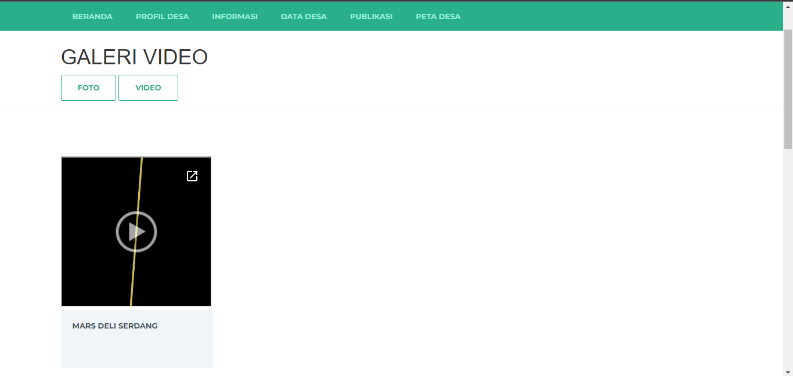

1. Video berhasil di upload

**NB: Apabila kesusahan dalam upload video, bisa di diskusikan dalam group**